Физическая культура

Класс: 2 б
Дата: 20.05.2020г.
Здравствуйте, ребята!

Тема урока: Совершенствование навыков метания мяча.
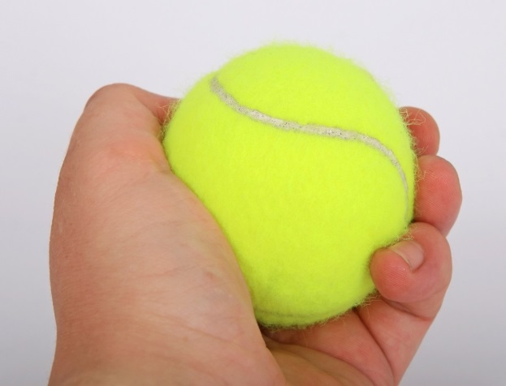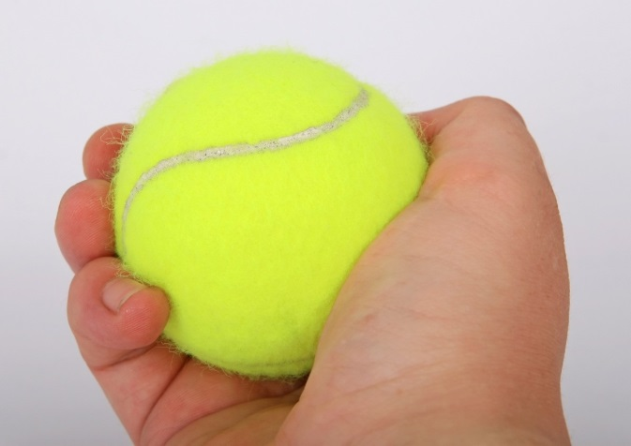
В древние времена умение метать точно в цель давало больше шансов выжить. Точность при метании камня или копья гарантировала защиту от напавших или добычу на охоте.
Сейчас нет необходимости охотиться и метание мяча мы будем выполнять для того, чтобы развить координацию, меткость, глазомер, укрепить мышцы рук и спины.
Сегодня мы повторим технику метания малого мяча. В метании мяча участвуют все мышцы тела: сначала мышцы ног, затем туловища и в заключительное усилие включается рука с мячом.
Метание мяча можно проводить с мест и с разбега.
Мяч нужно держать фалангами пальцев метающей руки, не прижимать к ладони. Указательный, средний и безымянный пальцы размещены сзади мяча, а большой палец и мизинец придерживают его сбоку.
Если мы метаем мяч с разбега, то сначала спортсмен должен держать мяч над плечом в согнутой руке.
Обучение начинают с 4 шагов разбега. Для правши:
- мяч в правой согнутой руке над плечом, левая нога впереди,
- делаем два шага вперёд с одновременным отведением руки назад,
- третий шаг скрёстный (правая нога перед левой) правая стопа развёрнута наружу. Корпус развёрнут вправо,
- 4 шаг: левой ногой, стопа параллельно правой стопе – положение натянутого лука.
- бросок хлёстким движением руки с переносом массы тела на впереди стоящую ногу.
Как только спортсмен добегает до контрольной отметки, он должен приступить к броску. Хлестообразным движением предплечья и кисти руки выпускается мяч.
Упражнение по метанию входит в комплекс ГТО, который можно сдавать с 6 до 80 лет. Метание выполняется мячом 150 грамм на дальность. Чтобы получить золотой значок, мальчики должны метнуть на 27 метров и дальше, а девочки на 18 метров и дальше.
Метание теннисного мяча в цель производится с расстояния 6 м в закреплённый на стене гимнастический обруч диаметром 90 см. Нижний край обруча находится на высоте 2 м от пола. Для метания теннисного мяча в цель используется мяч весом 57 г. Участнику предоставляется право выполнить пять попыток. Засчитывается количество попаданий в площадь, ограниченную обручем.
Исходное положение - участник стоит в стойке ноги врозь (масса распределена между двух ног), лицом к мишени. Мяч в правой, несколько согнутой руке, кисть на уровне лица, левая рука направлена вперёд вниз. Отводя правую руку вправо-назад и слегка сгибая правую ногу, немного наклонить туловище вправо, упираясь стопой прямой левой ноги в площадку, носок развёрнут внутрь. Из этого положения, быстро разгибая правую ногу и перенося массу тела на левую, выполнить бросок, пронося кисть правой руки над плечом.
Ошибки, при которых выполнение не засчитывается: если испытуемый совершил заступ за линию метания.
В процессе обучения преподаватель должен соблюдать меры предосторожности:
- разрешать метать только по сигналу преподавателя в одну сторону;
- располагать занимающихся на достаточном удалении друг от друга;
- собирать брошенные снаряды только после сигнала, следить, чтобы копья держали вертикально, наконечниками вверх.
Найдите шесть слов по теме урока.
